Консультация для родителей

Упражнения со счетными палочками

для дошкольников 4лет

«Сказка о космической ракете»

Чтоб ракетой управлять

Нужно смелым, сильным стать!
Цель: Упражняется в составлении геометрических фигур на плоскости стола. Закрепить умение детей полученные раннее. Развитие у детей мелкой моторики пальцев.
Задачи:
Образовательные:
-создать игровую обстановку, закрепить знания геометрических фигур, счёт.
Развивающие:
- развивать сенсорные способности;
- развивать конструктивные навыки, координацию движений;
- развивать творческое воображение, фантазию.
Воспитательные:
-формировать навыки сотрудничества, взаимопомощи, доброжелательности;
-воспитывать усидчивость, самостоятельность в работе.

Польза счетных палочек в математическом развитии дошколят.
Ошибочно думать, что с помощью этих подручных средств можно научить ребенка считать, и только. Их задача в умелых руках родителей – развивать детское мышление, а именно:
Они помогают учить цвета, складывать и изучать геометрические фигуры, конструировать замысловатые замки, решать логические задачи. Поэтому счетные палочки могут стать прекрасным учебным пособием при организации домашних занятий.
С помощью этого простого и многофункционального пособия можно изучать порядок чисел и их состав, понятия «короче-длиннее», «больше-меньше»,
«выше-ниже».
Стоит также прислушаться к мнению психологов, которые просто настаивают на том, что наряду с мелкой моторикой игры и занятия с этими счетными элементами помогают развивать у дошкольника:
-интеллект;
-самостоятельность;
-воображение и творческое мышление;
-внимание;
-интерес к исследованиям и познанию;
-активность;
-волю к победе;
-целеустремленность;
-настойчивость;
-самостоятельность;

Вовлечь ребёнка в работу с палочками очень просто. Главное – заинтересовать! Самый привычный и основной вид деятельности детей – игра. Именно в игровой форме нужно проводить занятия, придумав интересный сюжет и даже распределив роли.

Закрепление материала
- Наберите 4 палочки, и подумайте, как можно из них составить квадрат
- Добавь 2 палочки, чтобы получился домик.
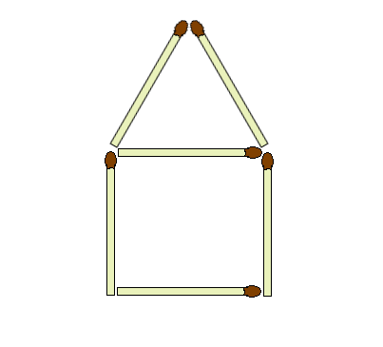
-Представь, что наш домик стоит в лесу. Что нужно построить, чтобы получился лес? (деревья). Для закрепления математических знаний попросите, чтобы ребёнок посчитал, сколько деревьев он построил, или сколько понадобилось палочек для ствола или сколько веточек у вашей ёлочки).
-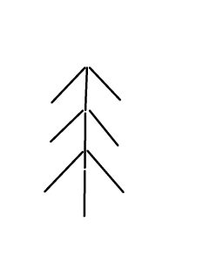
В лесу много диких животных, предложите огородить дом забором. (Для закрепления математических знаний попросите ребёнка посчитать, сколько палочек понадобилось, чтобы построить забор).
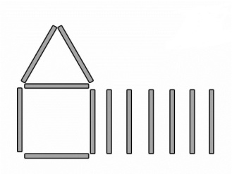
-На небе светит солнце (дети строят солнце по образцу), но не торопитесь им показывать, пусть подумают и предложат свой вариант солнышка.(Для закрепления математических знаний попросите ребёнка посчитать сколько лучиков у вашего солнышка)
У вас должна получится целая композиция.

Если это оказалось трудным заданием, не торопитесь, покажите, подскажите и попробуйте ещё раз.
Не приступайте к выполнению новых фигур, пока результат не будет положительным.
Если вы видите, что ребёнок потерял интерес, подумайте о причине, не надо застовлять, лучше отложите эту игру на следующий раз.
Если ваш ребёнок отлично справился с заданием, то приступайте к изучению построения новых фигур.
Знакомство с построением РАКЕТЫ из счётных палочек.
1.Тема "Космос", а это означает, что мы с вами будем строить РАКЕТУ.
Вы можете придумать продолжение к своей истории о домике и тем самым перейдёте к построению ракеты.
Например: Как то очень, очень давно в этом домике жил мальчик по имени Юра. Юра очень любил смотреть на небо и рассматривать звёзды. Юре очень хотелось полететь к звёздам и спросить у них о тайне которое хранит небо. Юра был умным мальчиком, он хорошо учился в школе и он понимал, что просто так на небо не попасть, для этого нужен какой то транспорт, и ему одному не справиться. И поэтому Юра обратился к своим друзьям (здесь вы называете свои имена). Спросите своего ребёнка согласен ли он помочь Юре, дождитесь ответа и приступайте к строительству ракеты. Сначала спросите, знает ли он как строить ракету, у детей хорошо развито воображение и они могут предложить свой вариант. После того как ракета будет готова похвалите малыша и предложите подправить ракету до нужного вида (если это понадобиться).Вы можете предложить добавить Иллюминатор-окно, спросите, можно ли из палочек сделать круг, если ребёнок скажет да, то пусть попробует и убедится в том, что это невозможно, после предложите вырезать круг из бумаги, или используйте монеты. Для закрепления умения строить ракету предложите ребёнку построить ещё одну и ещё. Для закрепления математических знаний попросите ребёнка посчитать сколько палочек понадобилось чтобы сделать ракету или сколько ракет вы построили, сколько иллюминаторов в каждой ракете.
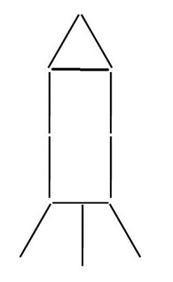

После того как вы построили ракету, продолжите рассказ. Например: Юра с друзьями долго строил ракету, для этого им понадобилось раздобыть целых 9 палочек. Ребята очень старались и наконец, им удалось построить транспорт, чтобы полететь в космос.
Но когда Юра рассказал своим родителям о своих планах они расстроились и не разрешили мальчику совершать такое путешествие, но пообещали, что когда он вырастит они не буду ему мешать, а только будут гордиться тем, что их сын стал первым космонавтом.
После спросите у ребёнка, догадался ли он кто этот мальчик Юра.
После, можно попросит ребёнка придумать сказку к тем постройкам, которые получились, если вы заметите что ваш ребёнок воодушевился, придумывая сказку, предложите ему нарисовать её.
Обязательно спросите у своего малыша, понравилась ли ему такая игра, что понравилось больше всего, хотел бы он ещё поиграть.

